ГКОУ «Плоскошская специальная школа – интернат»

Классный час по правилам дорожного движения в 4 классе.

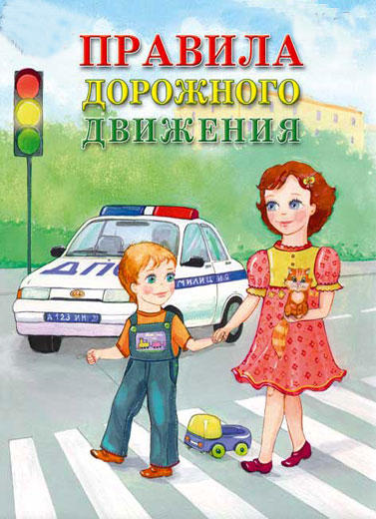

Классный руководитель: Акулёнок Лидия Ивановна.

П. Плоскошь
2016 год.

Тема: «Будь внимательным и осторожным».
Цель:
- Убедить учащихся в опасности несоблюдения правил дорожного движения.
- Закрепить и расширить знания детей о правилах дорожного движения; развивать умения следовать этим правилам.
Ход классного часа.
- Организационный момент.
- Задание на внимание.
«Четвёртый лишний» (На каждую отгадку вывешивается на доске картинка).

По асфальту едет дом
Ребятишек много в нём
А под крышею дуга,
Так по ней идёт всегда
(Троллейбус)
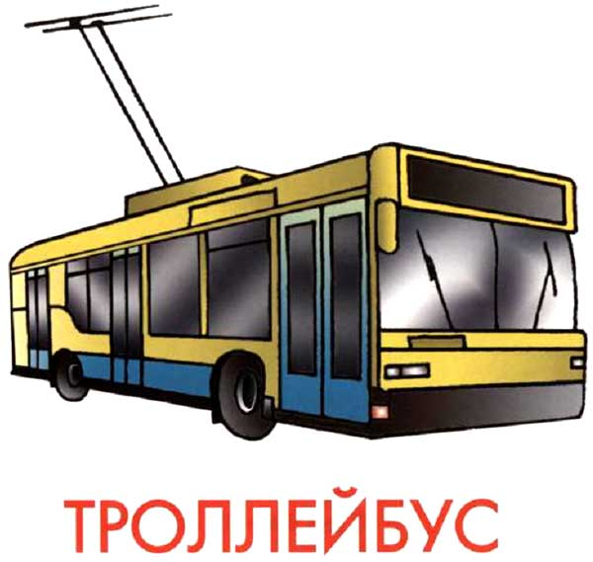

Несётся и стреляет
Ворчит скороговоркой
Трамваю не угнаться
За этой тараторкой
(Мотоцикл)
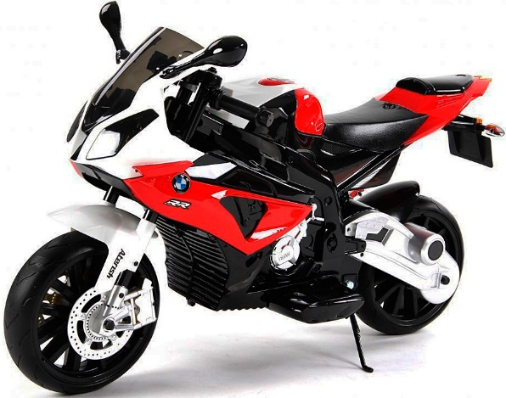

Он с работы пап и мам
Возвращает по домам
Из конца в любой конец
Привезёт всех молодец
Все мы в нём бываем
Звать его (Трамваем)
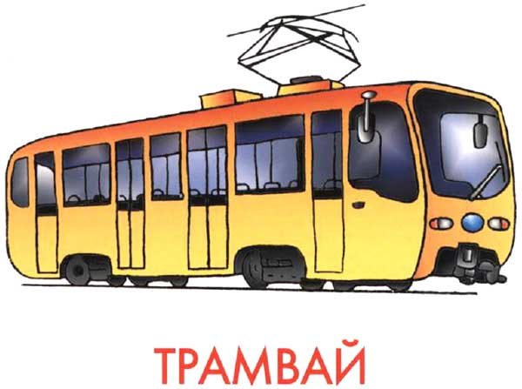

Я бываю разная
Черная и красная
Грузовая, легковая
Кто же я такая
(Машина)
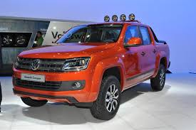

Что за чудо – синий дом!
Ребятишек много в нём
Носит обувь из резины
И питается бензином
(Автобус)
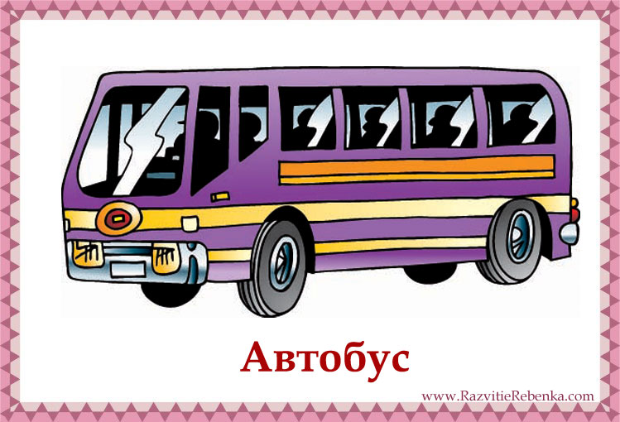

Четыре братца бегут-
Друг друга не догонят
(Колёса)
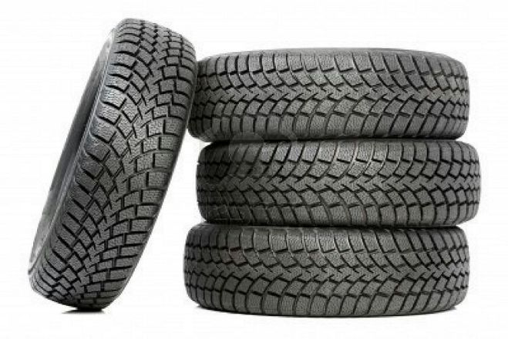

а) - Какая картинка лишняя? (Колёса)
- Почему?
- Как одним словом назвать то, что изображено на остальных?
(Транспорт)
б) - Где мы встречаемся с транспортом?
(На улице)
г) – Как называют нас, когда мы идём по улице?
(Пешеходы)
- Повторение знания ПДД
Викторина «Знаешь ли ты?»
- Как пешеходы должны ходить по улице?
- Какой стороны тротуара должны придерживаться пешеходы?
- Можно ли переходить улицу наискосок?
- Почему нельзя устраивать игры на проезжей части?
(Показать плакат с Мишкой и Зайцем)
- Сколько цветов у светофора? Перечислите их.
(Макет светофора)
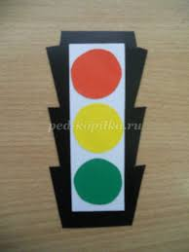
- Можно ли переходить улицу на желтый свет светофора?
- Как правильно переходить улицу, если нет светофора?
- Какие ещё светофоры вы знаете? (Макеты пешеходных светофоров)
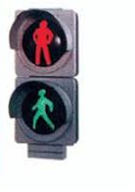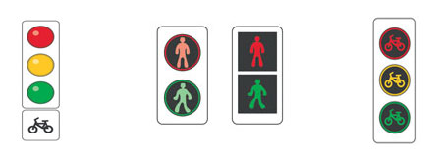
- Что же бывает с теми, кто не выполняет правил безопасного поведения на дорогах?
Чтение стихотворение Ю. Могутина «Случай на мостовой». Беседа по содержанию стихотворения.
Сядь-ка, дружок,
И страницу открой.
Я написал эту книжку,
Чтобы беда не случилась с тобой
Так же, как с этим мальчишкой.
Гудят грузовики вокруг,
Стремглав машины катят,
И вдруг мальчишка
Во весь дух
Летит на самокате.
То вынырнет из-за угла
Наперерез машине,
То вдруг помчится, как стрела,
По самой середине.
На светофоре красный свет:
Езда опасна - хода нет!
Но мчится дальше озорник
И с видом победителя
Чуть не попал под грузовик,
Перепугав водителя.
И снова мальчик услыхал
Мотор, ревущий грозно,
Успел заметить самосвал,
Но было слишком поздно.
Закрыты в ужасе глаза
-Визжат досадно тормоза.
По присмиревшей мостовой
Спешит к бедняге постовой
Так на проезжей части
Произошло несчастье.
Этот мальчик
Не выучил правил.
Сколько горя
Он людям доставил!
Плачут родители:
Мальчика сбили!
Хмуры водители
В автомобилях.
«Скорая» мчится,
Свистит постовой:
Мальчика сбили
На мостовой.
Из-за несчастья
Закрыт перекресток,
Город в тот час
Лихорадило просто.
Грузы в тот день
Опоздали на стройку,
Хлеб в магазин
Не доставлен был к сроку.
Не получил молока гастроном,
Доктор к больным опоздал
На прием.
Ну а виновник?
Виновник в больнице...
Стены,
Халаты,
Грустные лица.
А в армию мальчик,
Теперь не пойдет,
И не возьмут инвалида
На флот.
Он не помчится
Осваивать Север,
Он не посеет
Пшеницу и клевер.
Кто-то другой
Обойдет с рюкзаком
Землю цветущую нашу
Пешком.
Жалко вам мальчика?
Жалко и мне.
Ваше здоровье
Нужно стране.
Все запомним как один:
Мостовая - для машин,
Пешеходам - путь свободный
По дорожке пешеходной.
Гоняя мяч по мостовой,
Рискует мальчик головой.
Отведены вам для игры
И спортплощадки, и дворы.

- С какой целью написал автор это стихотворение?
- Можно ли кататься на самокате по улице или мостовой?
- Можно ли переходить улицу на красный свет, если даже поблизости нет машин?
Обобщение учителя:
Из трёх несчастных случаев, которые происходят на улице, один приходится на тех, кто неправильно переходит её. С теми, кто любит ходить или бегать по проезжей части, тоже часто происходят разные неприятности, а то и несчастные случаи.
С теми же, кто правильно ходит, в том месте, где положено переходить улицу, правильно садится в общественный транспорт, не шалит и не балуется на тротуаре, никогда ничего не может случиться.
Игровой момент.
А теперь я вас проверю
И игру для вас затею
Я задам сейчас вопросы
Отвечать на них непросто.
Правила игры:
Если вы поступаете согласно правилам дорожного движения то дружно отвечайте: «Это я, это я, это все мои друзья», а если нет – то молчите.
- Кто из вас в вагоне тесном
Уступает старшим место?
- Кто из вас идёт на свет
Говорящий «Хода нет?»
- Кто из вас идёт вперёд
Только там, где переход?
- Кто из вас, идя домой
Держит путь по мостовой?
- Кто же правила не зная
Едет «зайцем» на трамвае?
- Кто на скользкую дорогу
Выбегает в непогоду?
- Кто вперёд бежит так скоро
Что не видит светофора?
- Если жёлтый свет горит
Кто идёт?
- А кто стоит?
Игра: «Светофор».
Учитель поочередно показывает кружок определённого цвета (красный, жёлтый, зелёный). Дети, увидев кружок зелёного цвета, топают ногами (изображают ходьбу), жёлтого – хлопают в ладоши (внимание), красного – сохраняют тишину.
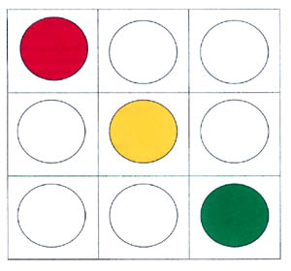

Итог урока.
Выходя на улицу,
Приготовь заранее
Вежливость и сдержанность,
А главное – внимание.
Шагая осторожно,
За улицей следи
И только там, где можно
Её переходи!
Надеюсь, что вы всегда будете помнить правила пешеходов и будете всегда их выполнять.

Использованная литература:

1. Интернет-ресурсы.
2. Научно-методический журнал. Классный руководитель. Москва. 2007, №5.
3. Материалы газеты «Добрая дорога детства».
4. Гальцова Е.А. Изучение правил дорожного движения. Сценарий театрализованных занятий. Волгоград 2006 г.

